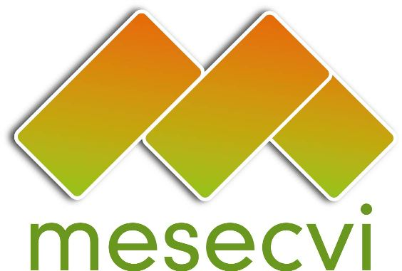
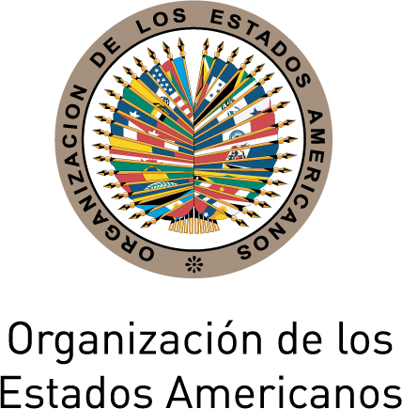

MECANISMO DE SEGUIMIENTO OEA/Ser.L/II.7.10
CONVENCIÓN BELÉM DO PARÁ (MESECVI) MESECVI/CEVI/doc.225/15.rev1
Duodécima Reunión del Comité de Expertas/os 14 de octubre de 2015
13-14 de octubre de 2015 Original: español
Lima, Perú

ACUERDOS DE LA DUODÉCIMA REUNIÓN DEL COMITÉ DE EXPERTAS DEL MECANISMO DE SEGUIMIENTO DE LA IMPLEMENTACIÓN DE LA
CONVENCIÓN INTERAMERICANA PARA PREVENIR, SANCIONAR
Y ERRADICAR LA VIOLENCIA CONTRA LA MUJER,
“CONVENCIÓN DE BELÉM DO PARÁ” (CEVI)

El Comité de Expertas del Mecanismo de Seguimiento de la “Convención de Belém do Pará”, reunido durante la XII Reunión Sexta Conferencia de los Estados Parte del MESECVI los días 13 y 14 de octubre de 2015 en la Ciudad de Lima, Perú;

ACUERDA:

- La elección de las nuevas autoridades del CEVI: Diana González Perrett, Experta de Uruguay, como Presidenta; Miselle O’Brien, San Cristóbal y las Nieves, como Primera Vicepresidenta y Sylvia Mesa, Experta de Costa Rica, como Segunda Vicepresidenta.

- Aprobar el “Plan de Trabajo del CEVI 2015-2017”, documento MESECVI/CEVI/doc.224/15 y dar inicio a la Tercera Ronda de Evaluación Multilateral;

- Aprobar el documento “Conformación de los subgrupos de trabajo para la Tercera Ronda de Evaluación” de acuerdo al Art. 3 e) del Reglamento del Comité;

- Solicitar a la Secretaría Técnica que incluya en el documento Indicadores de Progreso para la Medición de la Implementación de la Convención de Belém do Pará a los Estados Miembros, los indicadores sobre educación en estereotipos presentados en el documento MESECVI/CEVI/doc.229/15;

- Solicitar a la Secretaría Técnica que circule el documento Indicadores de Progreso para la Medición de la Implementación de la Convención de Belém do Pará a los Estados Miembros, junto con la Guía Práctica para la Aplicación del Sistema de Indicadores de Progreso para la Medición de la Implementación de la Convención de Belém do Pará, en el período establecido por el Plan de Trabajo;

- Alentar a los Estados Parte a que suministren la información relativa a los “Indicadores de progreso para la medición de la Convención Interamericana para Prevenir, Sancionar y Erradicar la Violencia contra la Mujer – Convención de Belém do Pará", en el plazo establecido por el Plan de Trabajo 2015-2017;

- Reafirmar la importancia del intercambio de buenas prácticas entre todos los Estados Parte, fomentando, en particular, sinergias para el intercambio de experiencias entre Latinoamérica y el Caribe;

- Tomar nota del diálogo mantenido entre el Comité y la sociedad civil e impulsar en el marco de la Tercera Ronda de Evaluación Multilateral, la aplicación de la Convención Belém do Pará en los siguientes temas: a) Prevención y atención de la violencia sexual y embarazo adolescente y las maternidades forzadas; b) Educación libre de estereotipos; c) Acceso a la justicia; y e) Tolerancia social e institucional a la violencia de género; f) violencia política;

- Realizar informes temáticos sobre temas específicos de interés para el CEVI;

- Realizar visitas de asistencia técnica a los Estados Parte cuando así lo soliciten;

- Aprobar el índice de contenidos del informe temático sobre embarazo adolescente y derechos sexuales y reproductivos, con enfoque étnico y territorial, documento MESECVI/CEVI/doc.222/15, y conformar un grupo de trabajo para elaborar dicho informe y emitir las recomendaciones correspondientes;

- Impulsar el proyecto “Fortalecimiento de las capacidades institucionales de los Estados y de los partidos políticos para responder a la violencia política contra las mujeres”;

- Aprobar la adecuación del marco jurídico del Comité de Expertas teniendo en cuenta las recomendaciones emitidas por la Primera Conferencia Extraordinaria de los Estados Parte del MESECVI y solicitar a la Secretaría Técnica y a los Estados Parte del MESECVI su promoción y difusión;

- Aprobar el documento de “Directrices para tramitar la solicitud de asistencia técnica y comunicaciones emanadas”, documento MESECVI/CEVI/doc.223/15, para el abordaje de situaciones que pudieran ameritar la formulación de recomendaciones específicas para la implementación de la Convención;

- Reiterar a los Estados Parte que aún no han designado a sus expertas, que nombren a sus Expertas Titulares y Alternas y que brinden las condiciones y los recursos económicos para su participación efectiva y el cumplimiento de sus funciones;

- Instar a los Estados Parte que aún no hayan aprobado leyes integrales para prevenir, sancionar y erradicar la violencia contra la mujer que lo hagan a la mayor brevedad;

- Recomendar como estrategia de difusión del Segundo Informe de Seguimiento a la Implementación de las Recomendaciones del Comité de Expertas del MESECVI que se realicen actividades conjuntas entre las Expertas, las Autoridades Nacionales Competentes y los Representantes de la OEA en cada uno de los Estados Parte.

